Джемпер коричневый для мужа

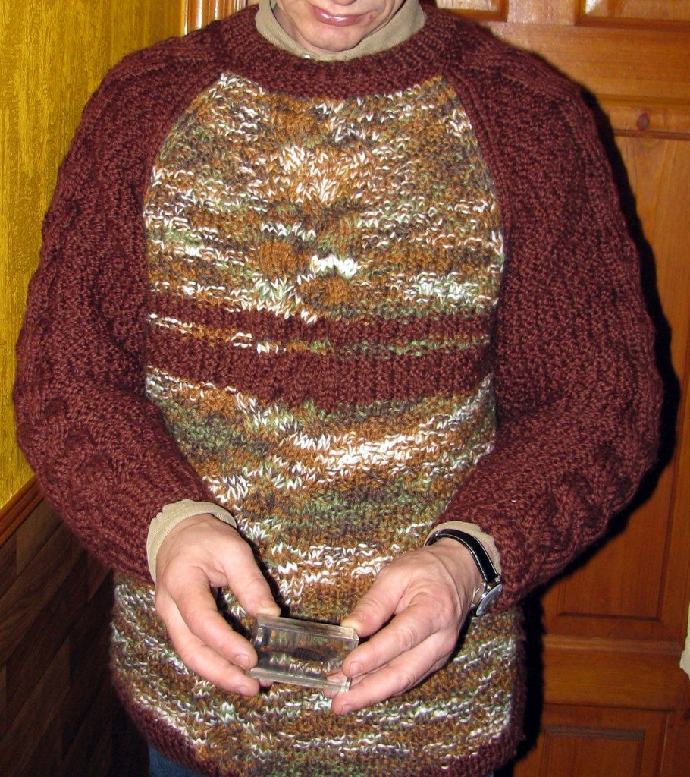 | 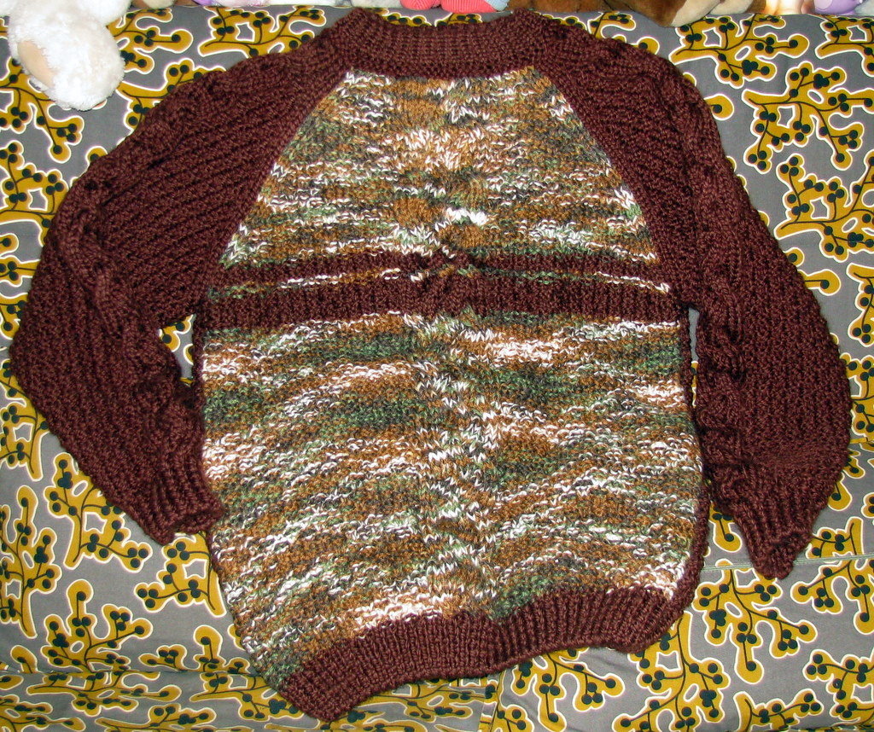

Размер: 46, рост 170-175 см
Материал: пряжа «Мелодия» (коричневая, 50% шерсть, 50% акрил,, 100 м в 100 г) 900 г, пряжа «Подмосковная» (секционная, 50% шерсть, 50% акрил,, 250 м в 100 г, использована в 2 сложения) 300 г, шляпная резинка коричневого цвета.
Спицы прямые длинные № 3, 3,5 (для резинки) и 4, пять спиц № 3,5.
Основной рисунок: «путанка» - чередовать 2 лицевые, 2 изнаночные, изнаночный ряд вяжется по рисунку, в следующем лицевом ряду над лицевыми провязать изнаночные, над изнаночными – лицевые.
Отделочные узоры: «Плетенки» по схемам.
Плотность вязания: основной рисунок спицами № 4 - 13 п х 20 рядов = 10 х 10 см
Описание работы
Спинка
На спицы № 3 наберите 80 п коричневой пряжей «итальянским» способом, используя в качестве дополнительной нити шляпную резинку коричневого цвета, и вяжите резинкой 1х1. Первые два ряда провяжите спицами № 3, далее 13 рядов резинки вяжите спицами № 3,5 (ширина резинки 6 см).
Основную часть полотна вяжите спицами № 4 коричневой пряжей «путанкой» прямо 37 см. Далее начните убавки для формирования линии реглана. Убавляйте по 1 п в каждом лицевом ряду с обеих сторон 24 раза. Открытые петли горловины переснимите на вспомогательную спицу.
Перед
На спицы № 3 наберите 80 п коричневой пряжей «итальянским» способом, используя в качестве дополнительной нити шляпную резинку коричневого цвета, и вяжите резинкой 1х1. Первые два ряда провяжите спицами № 3, далее 13 рядов резинки вяжите спицами № 3,5 (ширина резинки 6 см).
Основную часть полотна вяжите спицами № 4 пряжей секционного окраса «путанкой» с выполнением в середине детали «плетенки» по схеме 1. Вяжите прямо 37 см. далее начните убавки для формирования линии реглана. Убавляйте по 1 п в каждом лицевом ряду с обеих сторон 24 раза. На высоте первой убавки сделайте две отделочные полосы пряжей коричневого цвета ( 8 рядов пряжей коричневого цвета, 2 ряда секционно окрашенной пряжей, 4 ряда коричневой пряжей). Открытые петли горловины переснимите на вспомогательную спицу.

Рукава
На спицы № 3 наберите 29 п коричневой пряжей «итальянским» способом, используя в качестве дополнительной нити шляпную резинку коричневого цвета, и вяжите резинкой 1х1. Первые два ряда провяжите спицами № 3, далее 13 рядов резинки вяжите спицами № 3,5 (ширина резинки 6 см). В последнем ряду резинки прибавьте равномерно 9 п (=38 п).
Далее вяжите коричневой пряжей основным узором, выполняя посередине рукава отделочную «плетенку» по схеме 2. Для расширения рукава делайте по 1 прибавке в начале и конце каждого 6-го ряда. До проймы свяжите основным узором 37 см.
Далее начните убавки для формирования линии реглана. Убавляйте по 1 п в каждом лицевом ряду с обеих сторон 24 раза. Открытые петли рукава переснимите на вспомогательную спицу.

Сборка
Связанные детали отпарьте. Сшейте трикотажным швом боковые швы, швы на рукавах и линии реглана. На открытых петлях горловины свяжите два ряда изнаночной гладью коричневым цветом, выполняя убавки по линиям реглана, и сделав убавки каждой 3-ей петли на месте «плетенок».
Отдельно свяжите обвязку горловины. На спицы № 3 наберите 72 п коричневой пряжей «итальянским» способом, используя в качестве дополнительной нити шляпную резинку коричневого цвета, и вяжите резинкой 1х1. Первые два ряда провяжите спицами № 3, далее 7 рядов резинки вяжите спицами № 3,5. Открытые петли обвязки пришейте к открытым петлям горловины и рукавов.

69 см = 132 р
37 см = 84 р
53 см = 80 п
26 см = 48 р
23 см = 30 п
Перед и спинка
69 см = 132 р
37 см = 84 р
26 см = 38 п
26 см = 48 р
11 см = 26 п
Рукава

Схема 1

- | V | V | V | V | V | V | V | V | V | V | V | V | V | V | V | V | V | V | - | 19 ряд
- | V | V | V | V | V | V | V | V | V | V | V | V | V | V | V | V | V | V | - | 17 ряд
- |  |  |  |  |  |  |  |  |  |  |  |  |  |  |  |  |  |  | - | 15 ряд
- | V | V | V | V | V | V | V | V | V | V | V | V | V | V | V | V | V | V | - | 13 ряд
- | V | V | V | V | V | V | V | V | V | V | V | V | V | V | V | V | V | V | - | 11 ряд
- | V | V | V |  |  |  |  |  |  |  |  |  |  |  |  | V | V | V | - | 9 ряд
- | V | V | V | V | V | V | V | V | V | V | V | V | V | V | V | V | V | V | - | 7 ряд
- | V | V | V | V | V | V | V | V | V | V | V | V | V | V | V | V | V | V | - | 5 ряд
- |  |  |  |  |  |  |  |  |  |  |  |  |  |  |  |  |  |  | - | 3 ряд
- | V | O | V | V | O | V | V | O | V | V | O | V | V | O | V | V | O | V | - | 1 ряд
V – лицевая петля
- - изнаночная петля

- перекрест 3х3 (сначала провяжите три последние петли за работой, потом три первые – перед работой)

- перекрест 3х3 (сначала провяжите три последние петли перед работой, потом три первые – за работой)
Изнаночные ряды вяжутся по рисунку, повторять с 3 по 14 ряды.

Схема 2

- | V | V | V | V | V | V | V | V | V | V | V | V | - | 19 ряд
- | V | V | V | V | V | V | V | V | V | V | V | V | - | 17 ряд
- |  |  |  |  |  |  |  |  |  |  |  |  | - | 15 ряд
- | V | V | V | V | V | V | V | V | V | V | V | V | - | 13 ряд
- | V | V | V | V | V | V | V | V | V | V | V | V | - | 11 ряд
- | V | V | V |  |  |  |  |  |  | V | V | V | - | 9 ряд
- | V | V | V | V | V | V | V | V | V | V | V | V | - | 7 ряд
- | V | V | V | V | V | V | V | V | V | V | V | V | - | 5 ряд
- |  |  |  |  |  |  |  |  |  |  |  |  | - | 3 ряд
- | V | O | V | V | O | V | V | O | V | V | O | V | - | 1 ряд

